Открытки Победы
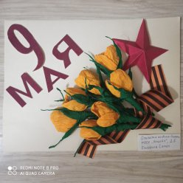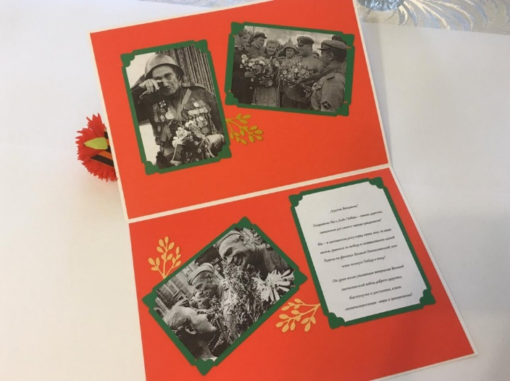

Приближается великая дата для нашей страны - День Победы в Великой Отечественной войне 1941 – 1945 годов.
И хотя все наши ученики сейчас на удаленном дистанционном обучении, это не помешало им стать активными участниками патриотической акции «Открытки Победы».
Юные лицеисты создают своими руками открытки и посвящают их всем, кому не безразлична наша история, тем, кто воевал - ветеранам Великой Отечественной!
Целью акции является повышение интереса молодого поколения к истории своей страны, сохранение памяти о ее героических событиях и формирование уважительного отношения к нашим ветеранам, которым каждый из нас обязан мирным небом над головой и жизнью без войны!
Ребята создали разные открытки: в стиле аппликации, рисованные, с применением различных техник. Но самое главное – все «Открытки Победы» сделаны с душой и благодарностью героям Великой Отечественной!
